107幸福好年冬_1202.TIF

|  |  |
| --- | --- |
| **愛 心 回 覆 單** | |
| **愛心專線** | 電話：03-8465038  傳真：03-8580127、03-8561726 |
| **愛心人資訊** | 愛心人姓名：\_\_\_\_\_\_\_\_\_\_收據抬頭：□同上□其他\_\_\_\_\_\_\_\_  聯絡電話：\_\_\_\_\_\_\_\_\_\_\_\_收據寄送地址：\_\_\_\_\_\_\_\_\_\_\_\_\_\_\_\_\_\_\_\_\_\_\_\_\_\_\_\_\_  ※如採用轉帳匯款方式者，銀行代碼：\_\_\_\_\_\_\_\_帳號後五碼：\_\_\_\_\_\_\_\_\_ |
| **☆**  **溫**  **暖**  **送**  **愛** | □捐款1,000元：認養好年禮 (含愛心米、鹽、油、醬油、米粉等)\_\_\_\_\_\_\_份，共\_\_\_\_\_\_\_元。  □愛心隨喜捐\_\_\_\_\_\_\_元(所得列入年度救急助貧服務經費)。  □我願意捐摸彩獎品\_\_\_\_\_\_\_份(募集在家閒置用不到的全新物品如小家電、  家庭用品、禦寒用品或超市/商禮券等)。  **(全數專款專用，以上均開立捐款收據，除物資捐贈外，可抵扣所得稅)** |
| **捐款專線** | 戶名：中華民國慈恩慈善會 劃撥帳號：06710872  匯款帳號：花蓮吉安太昌郵局/局號：0091216 帳號：0124476 |
| **連絡方式** | 中華民國慈恩慈善會 立案證書：台內社字1000109895號  花蓮縣吉安鄉太昌村太昌路411-1號  網址：<http://www.cien.artcom.tw/ap/index.aspx> |

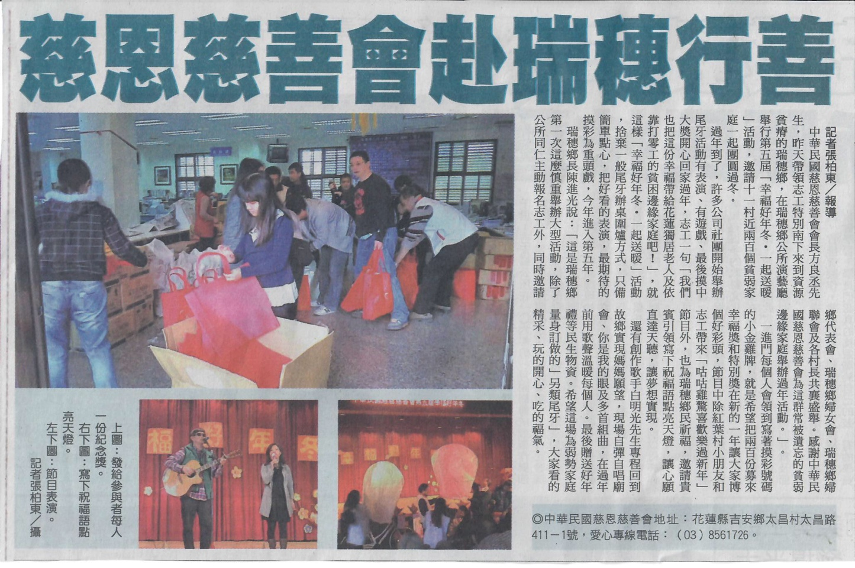【取自106年1月16日更生日報報導】

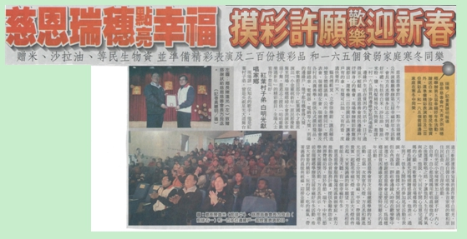【取自106年1月17日東方報報導】